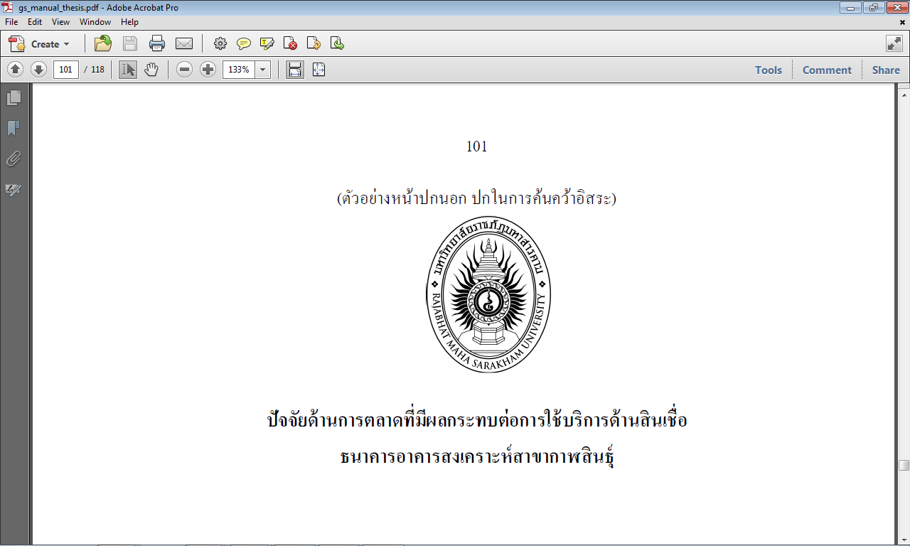

**การวิจัยและพัฒนาการจัดกิจกรรมการเรียนรู้สาระการเรียนรู้วิทยาศาสตร์**

**เรื่องแรงที่ใช้ในชีวิตประจำวัน ชั้นมัธยมศึกษาปีที่ 2**

**สุจิตรา จันทาคีรี**

**วิทยานิพนธ์นี้เป็นส่วนหนึ่งของการศึกษาตามหลักสูตร**

**ปริญญาครุศาสตรมหาบัณฑิต สาขาวิชาวิจัยและประเมินผลการศึกษา**

**บัณฑิตวิทยาลัย มหาวิทยาลัยราชภัฏมหาสารคาม**

**พ.ศ. 2558  
ลิขสิทธิ์เป็นของมหาวิทยาลัยราชภัฏมหาสารคาม**

**คณะกรรมการสอบได้พิจารณาวิทยานิพนธ์ของ นางสุจิตรา จันทาคีรี แล้ว  
เห็นสมควรรับเป็นส่วนหนึ่งของการศึกษาตามหลักสูตรปริญญาครุศาสตรมหาบัณฑิต  
สาขาวิจัยและการประเมินผลการศึกษา ของมหาวิทยาลัยราชภัฏมหาสารคาม**

**คณะกรรมการสอบวิทยานิพนธ์**

……………………………………………………… ประธานกรรมการสอบวิทยานิพนธ์  
 (ผศ.ว่าที่ ร.ต.ดร.อรัญ ซุยกระเดื่อง) (ผู้แทนบัณฑิตวิทยาลัย)

……………………………………………………… กรรมการ  
 (อาจารย์ ดร.พงศ์ธร โพธิ์พูลศักดิ์) (ผู้ทรงคุณวุฒิ)

……………………………………………………… กรรมการ  
 (ผศ.ดร.ไพศาล วรคำ) (อาจารย์ที่ปรึกษาวิทยานิพนธ์หลัก)

……………………………………………………… กรรมการ  
 (อาจารย์ ดร.ปิยะธิดา ปัญญา) (อาจารย์ที่ปรึกษาวิทยานิพนธ์ร่วม)

**มหาวิทยาลัยอนุมัติให้รับวิทยานิพนธ์ฉบับนี้ เป็นส่วนหนึ่งของการศึกษาตามหลักสูตร  
ปริญญาครุศาสตรมหาบัณฑิต ของมหาวิทยาลัยราชภัฏมหาสารคาม**

……………………………………………………… ………………………………………………………..   
(ผู้ช่วยศาสตราจารย์ ดร.สุรวาท ทองบุ) (ผู้ช่วยศาสตราจารย์ ดร.สนิท ตีเมืองซ้าย)  
 คณะบดีคณะครุศาสตร์ คณบดีบัณฑิตวิทยาลัย

วันที่...........เดือน.....................พ.ศ..........

**ลิขสิทธิ์เป็นของมหาวิทยาลัยราชภัฏมหาสารคาม**